Тестовое задание.

1. Коллекция Postman залита на GIT, находится [**здесь**](https://github.com/Vadimkandeev/Test_work/blob/main/Test_work.postman_collection.json)**.**

Список пользователей получен при помощи метода GET. В теле ответа содержится список пользователей. Получен статус-код 200.

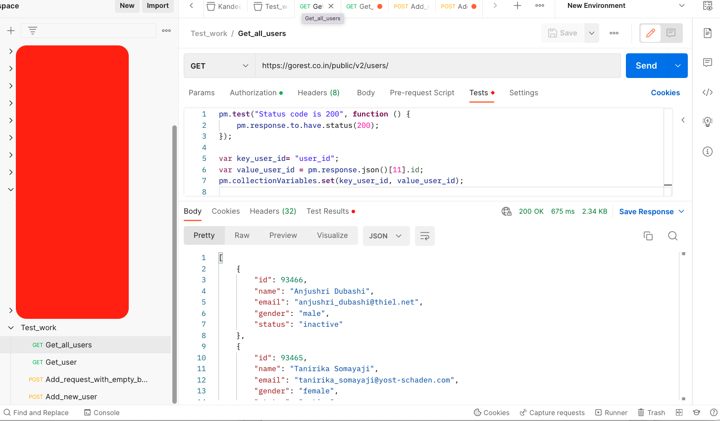

1. «**Модифицируйте запрос и получите страницу 12. Что содержится в теле ответа? Сделайте скриншот.**»

Этот вопрос не ясен. Что значит «Страницу 12»? Если имеется ввиду двенадцатая запись из списка пользователей, то это невозможно сделать. Метод GET всегда выдает список из десяти последних пользователей. Для того чтобы вызвать запись определенного пользователя я должен получить его id и передать его в переменную коллекции, чтобы следующий запрос мог его взять и использовать в своем url.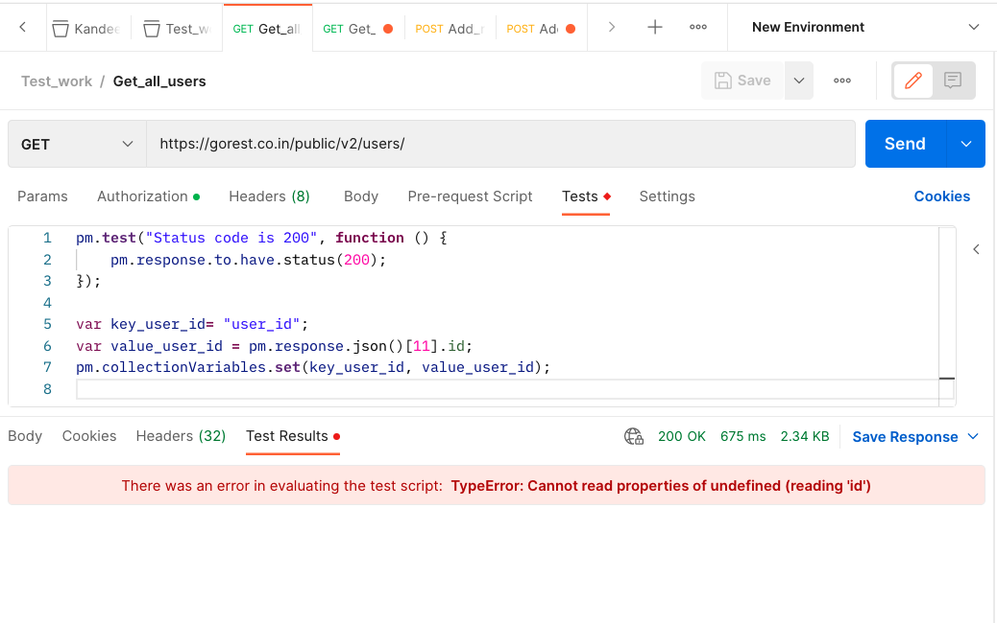

Скрипт не может получить id несуществующей записи. А значит, запрос физически невозможен.

Если же имеется ввиду, что в параметрах нужно указать page=12, то эти параметры не оказывают никакого влияния на запрос.

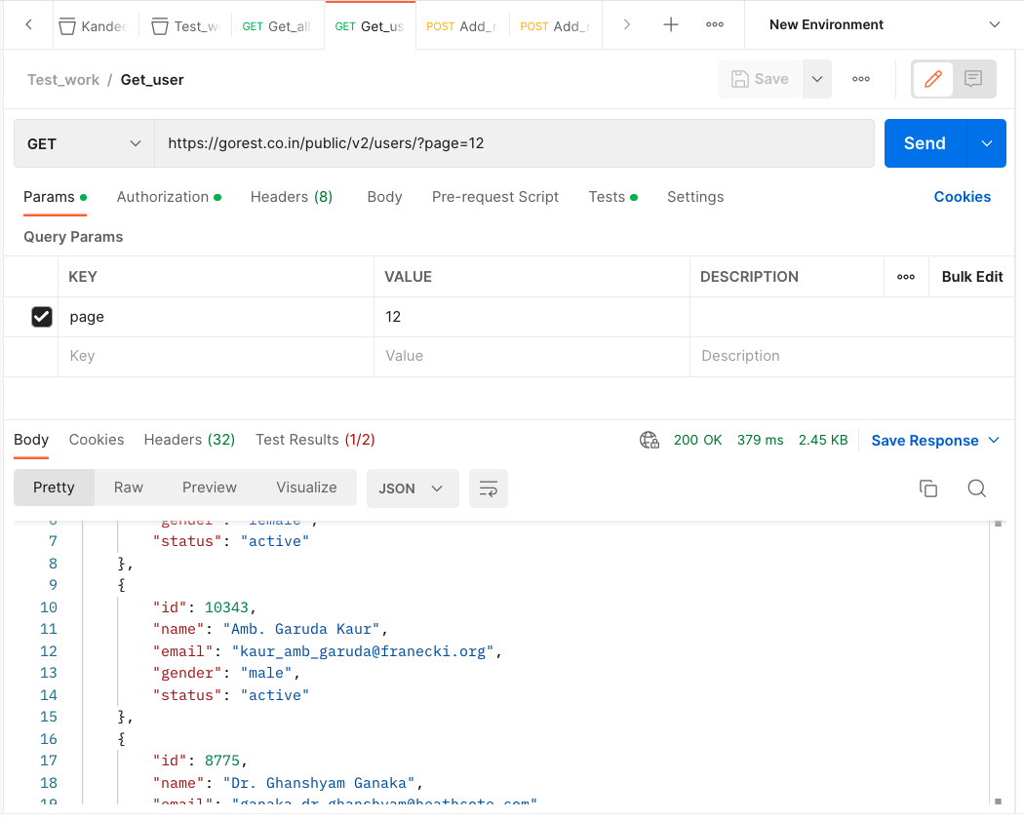

3. Следовательно, нет никакой разницы в запросах в п1 и п2

1. POST запрос на создание нового пользователя с пустым телом запроса.

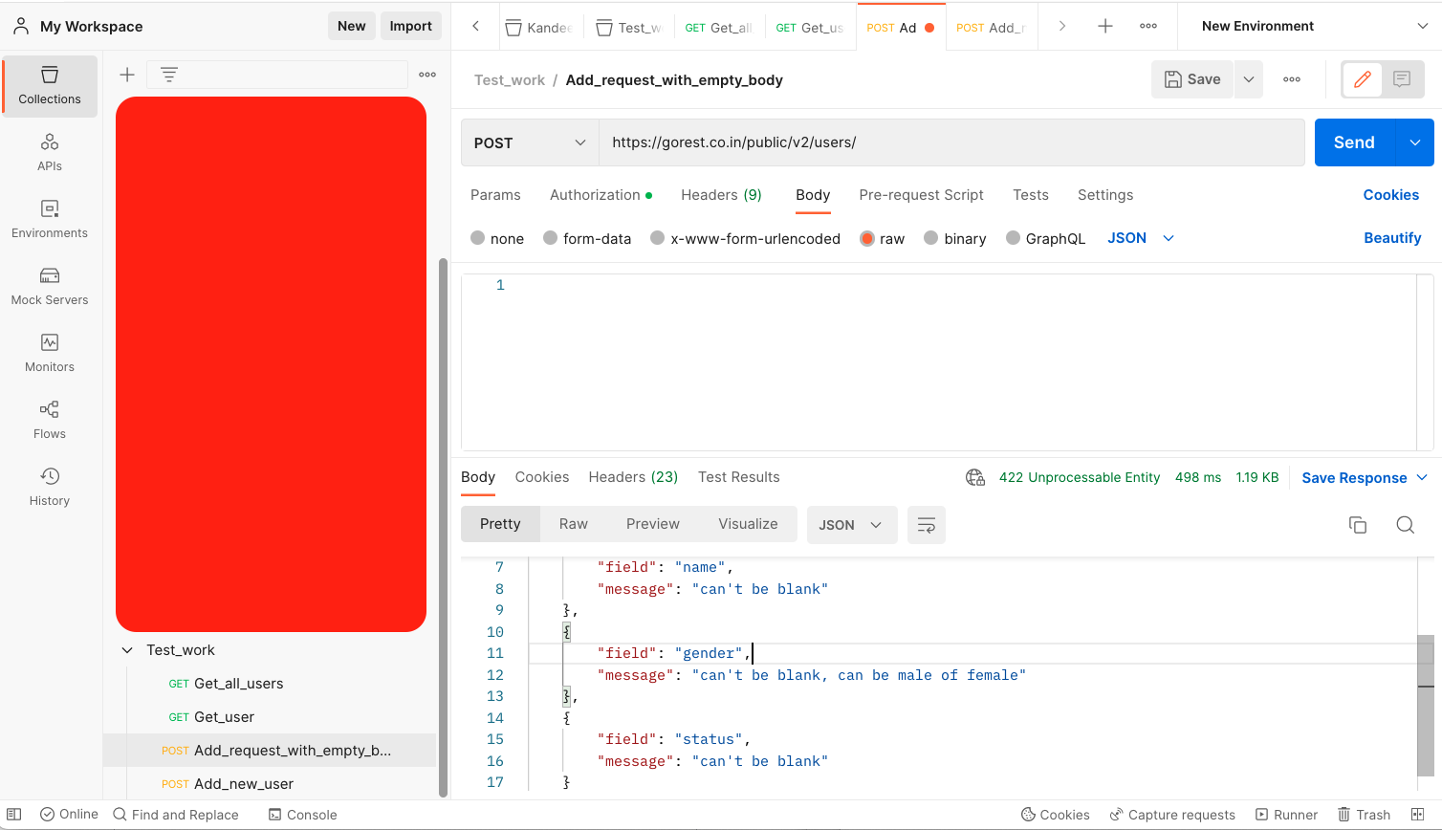

Получен статус-код 422.

Код 422 говорит, что сервер вроде бы принял запрос, понял его, все хорошо, но из-за семантических ошибок корректно обработать не смог. Значит, где-то в запросе затаилась логическая ошибка, мешающая корректному взаимодействию клиента и сервера. Надо ее найти и исправить.

1. Запрос на создание нового пользователя успешно отправлен.

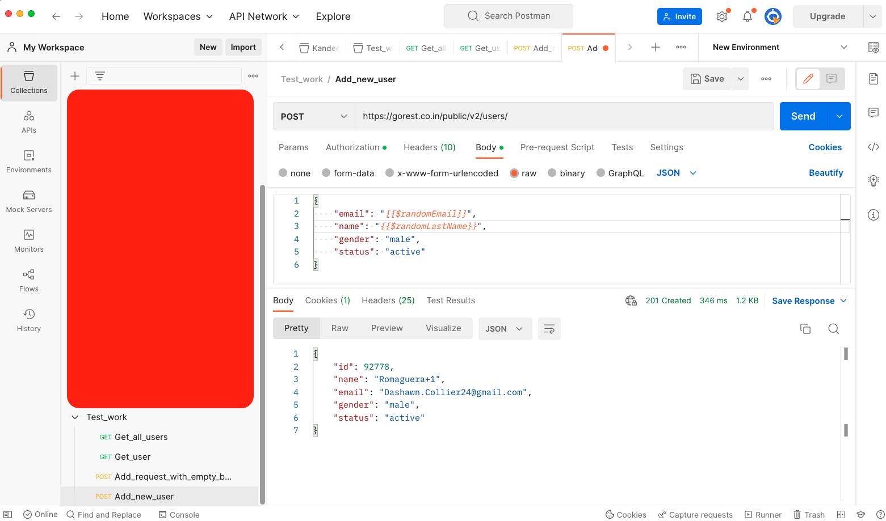

Получен статус 201, который показывает, что создание сущности прошло успешно.

1. Запрос о последней созданной записи.

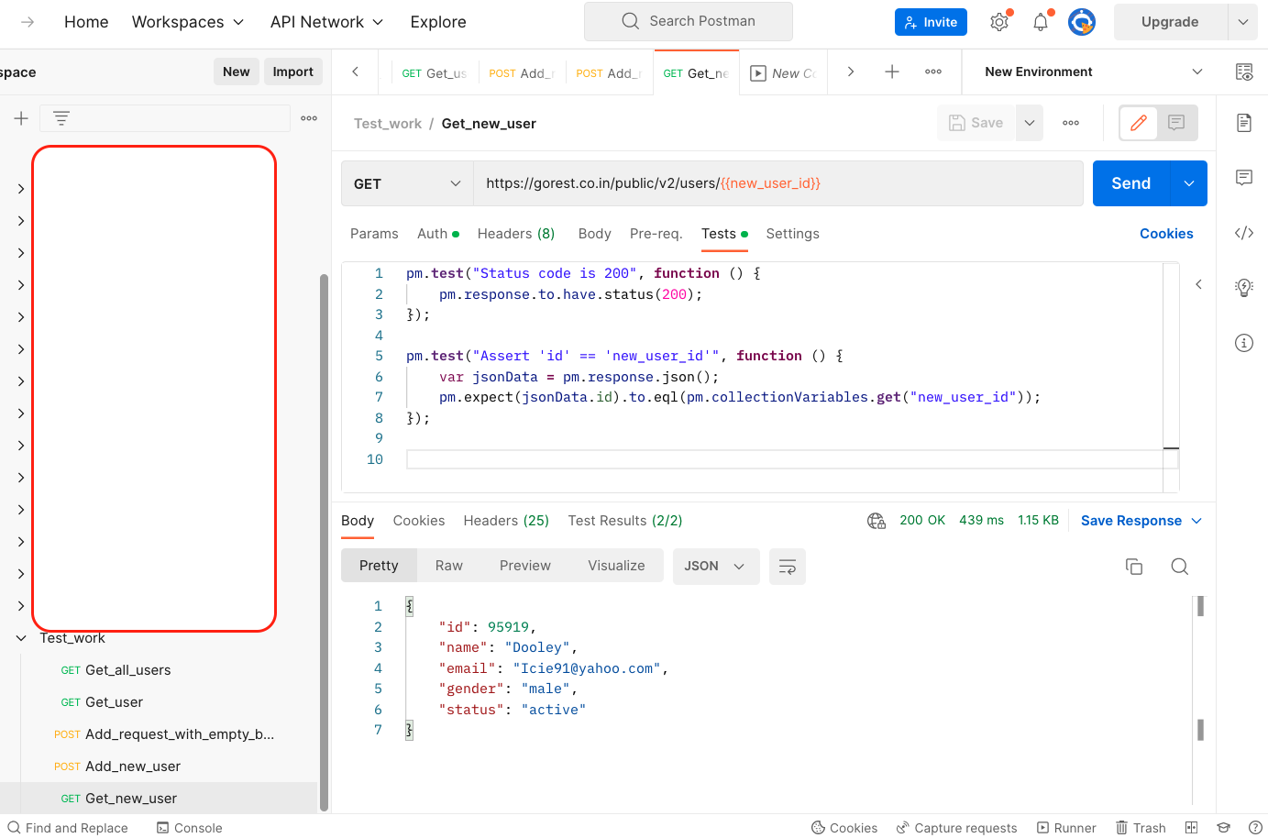

7.

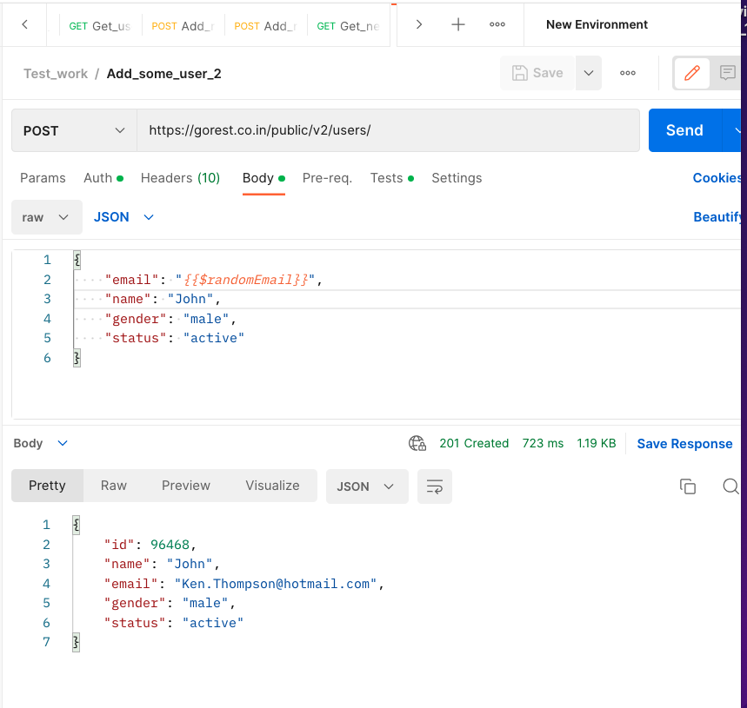

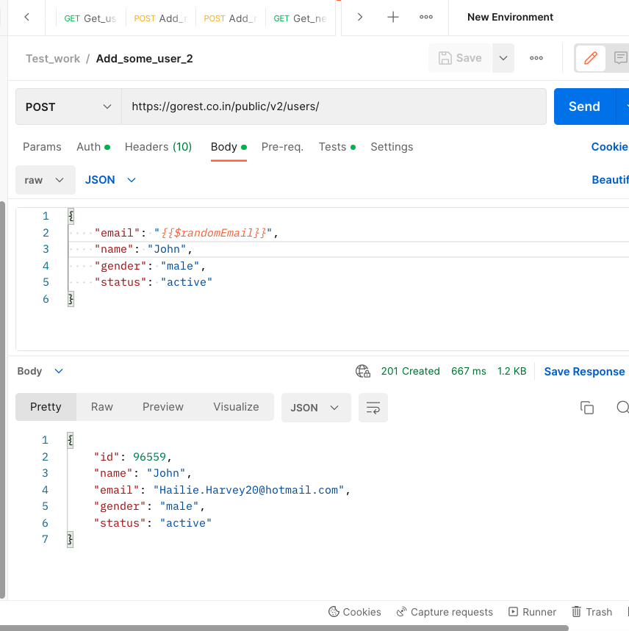

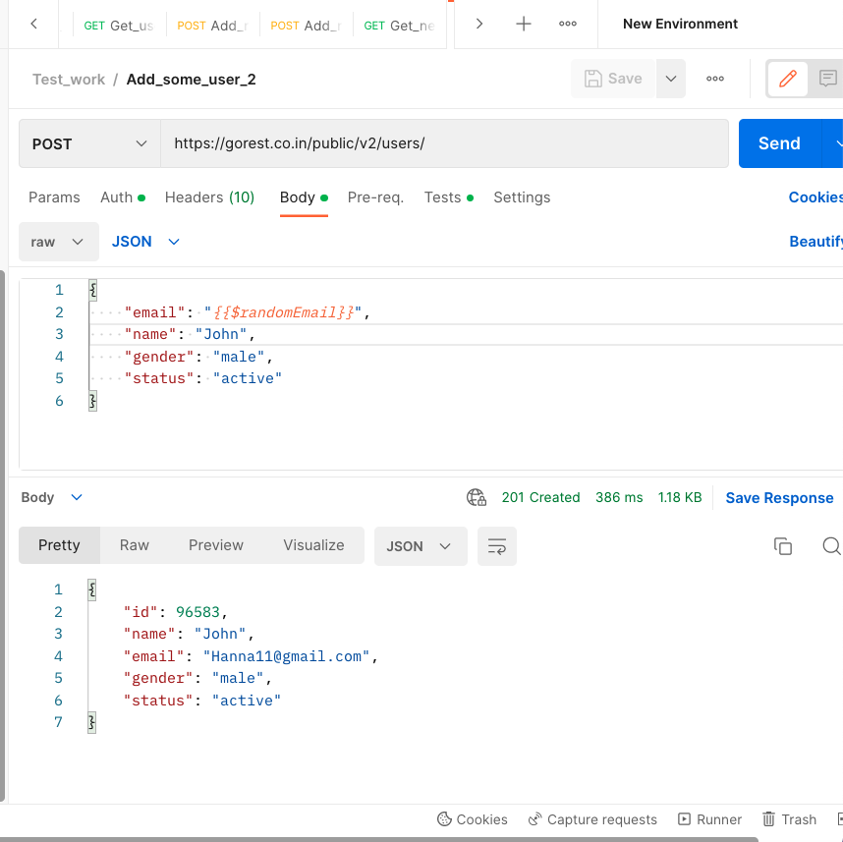

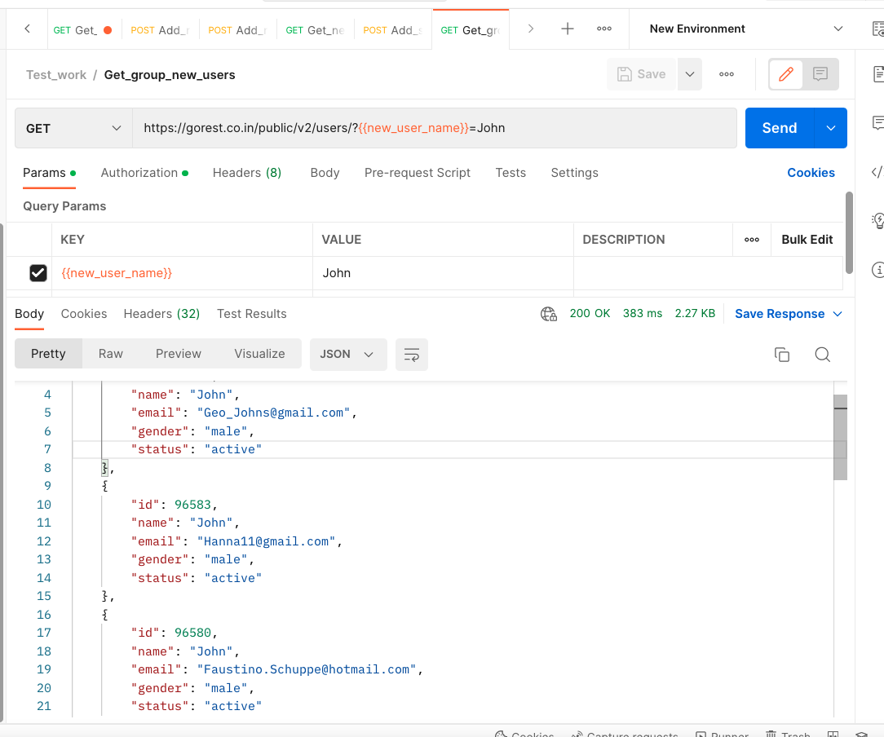

Можно получить желаемую запись из списка пользователей, передав в качестве параметра его уникальное значение из json. Например, email

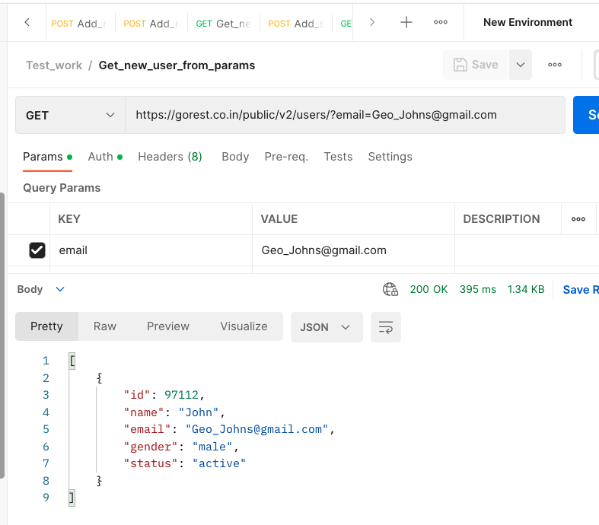

1. Запрос с методом PUT на изменение записи о новом пользователе. 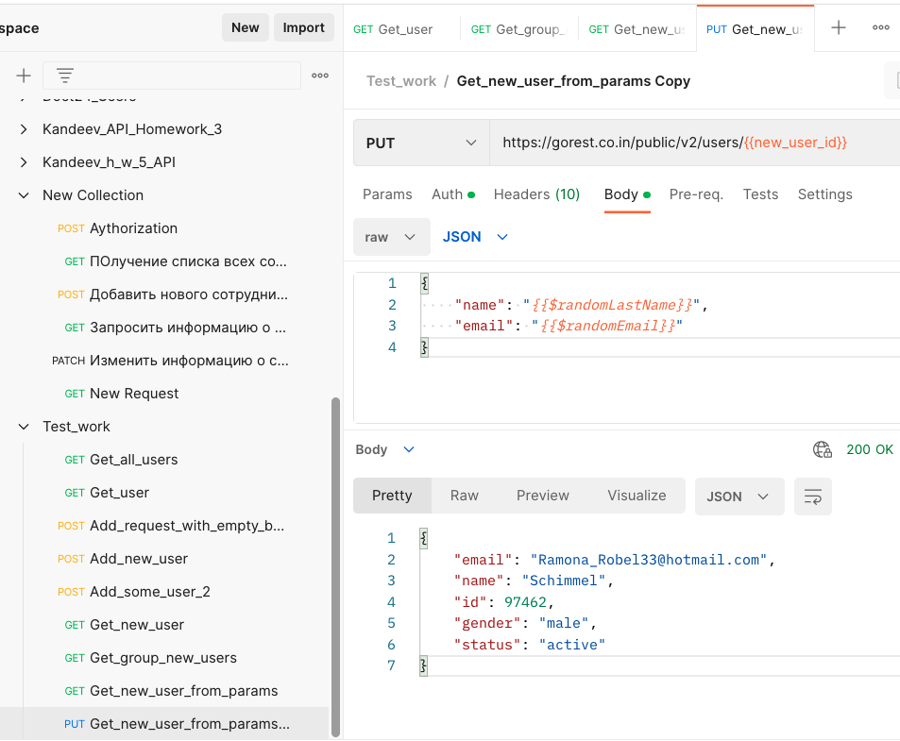

Исходя из возвращенного ответа можно мделать вывод, что данный метод «сломан». Метод PUT заменяет запись о пользователе полностью. Те поля, которые не описаны в новой записи - удаляются. То есть в ответе должны были вернуться только две пары: “name” и “email”. Сейчас этот метод работает как PATCH.

1. Метод PATCH с английского переводится как «заплатка», то есть он заменяет только ту информацию которая была передана в теле запроса. Остальная остается неизмененной. Метод PUT заменяет всю информацию. Этот метод нужно использовать с осторожностью.

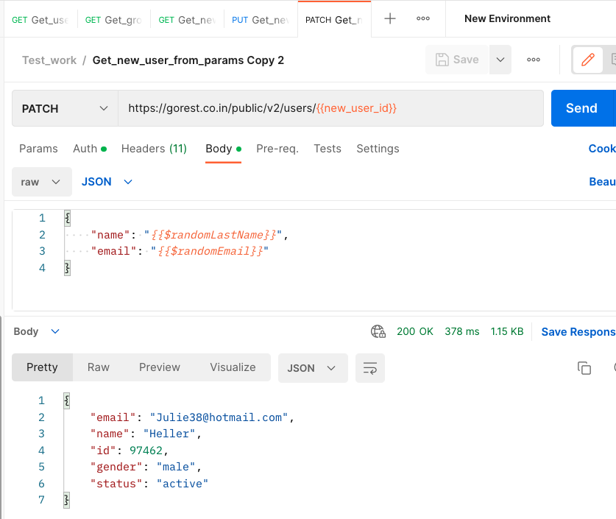

Из скриншота видно, что оба метода работают одинаково, а этого не должно быть.

1. При удалении записи о новом пользователе, сервер возвращает статус 204, что обозначает, что запрос на удаление выполнен успешно. 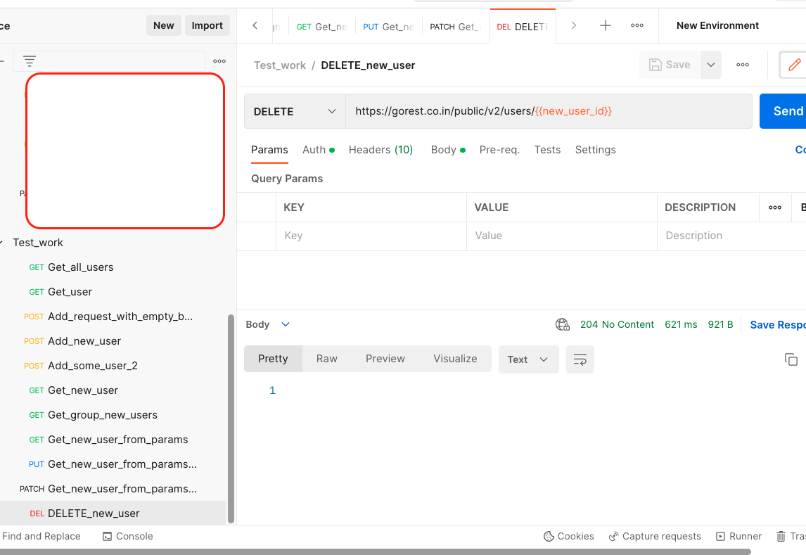

При повторном запросе удаленной записи, возвращается статус 404. Это значит, что данная информация не найдена. Удаление подтверждено.